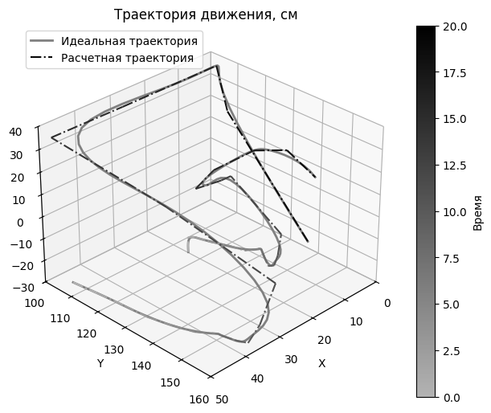

**Движение локтя**

**Движение кисти**

Z

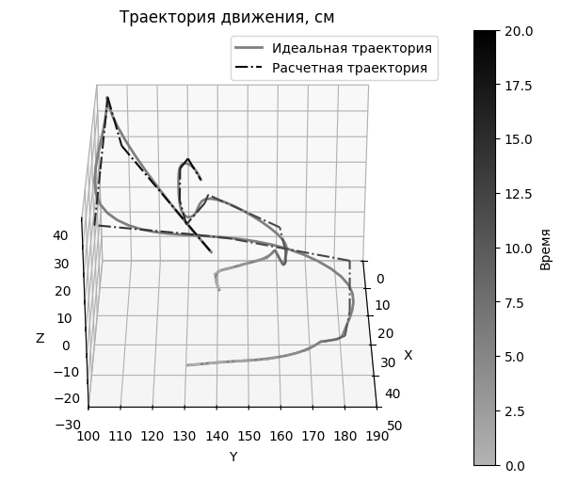

**Движение кисти**

**Движение локтя**